Vyplň a pošli do 5.4.2020. Můžeš použít i atlas ČR (hnědý).
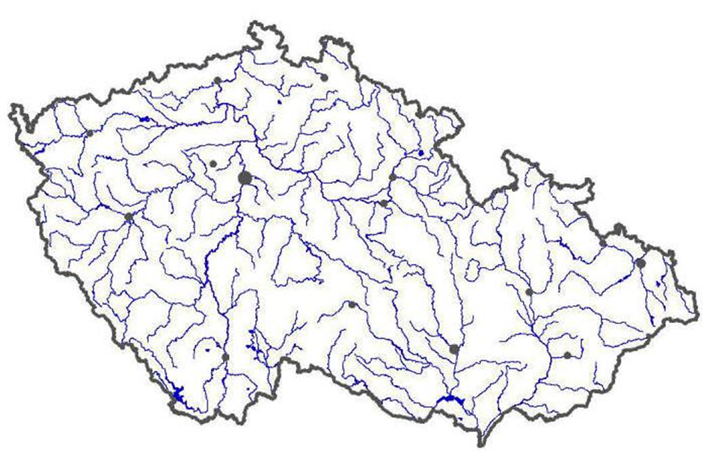

- Křížek + číslo pojmu
- Dyjsko-svratecký úval 11. Ostravská pánev
- Odra 12. Ohře
- Máchovo jezero 13. Rožmberk
- Hrubý Jeseník 14. Moravskoslezské Beskydy
- Mže 15. Sněžka
- NP České Švýcarsko 16. Lužnice
- Bečva 17. Dalešice
- Jizerské hory 18. Milešovka
- Novomlýnská v.n. 19. v.n. Orlík
- Černé jezero 20. Český kras
*21. Velká Deštná
- Do mapy vyznač šest CHKO a pojmenuj je (A-F). Pokud už jsou uvedena v seznamu pojmů výše, neopakuj je.

A =
B =
C =
D =
E =
F =

- Doplň základní údaje o ČR:
Rozloha (v km²)=
Počet obyvatel (2019) =
Hustota zalidnění =
Krajní body státu (S,J,V,Z)=

- Vyjmenuj sousední státy ČR a seřaď je podle délky státních hranic (od nejdelších) …………………………………………………………………………………………….
- K události napiš přesné datum (xx.xx.xxxx):
- Vznik ČSR …………………………….
- Vznik ČR ………………………….
- Vstup ČR do Severoatlantické aliance …………….…………..
- Vstup ČR do Evropské unie ………………………
- Doplň správnou odpověď:
- Střední nadmořská výška ČR je o ……………….(130m,140m,150m)
……………… (vyšší, nižší), než je střední nadmořská výška Evropy.
- Nejvýše položené místo ČR leží o ………………(1457m, 1487m, 1489m)
výše, než nejníže položené místo v ČR.
- Doplň:
Území ČR je geologicky rozděleno na dvě části, a to na západní část (větší a starší), která se jmenuje…................................................. a východní část (menší a mladší) pojmenovanou ….......................................................... Dále k nám zasahují dvě významné provincie, jedna v podobě Dolnomoravského úvalu a druhá v podobě Opavské pahorkatiny. Jmenují se ………………………………….a …………………………………..
- Kterými druhy vrásnění vznikly naše hory a pohoří? (3)

- Vyjmenuj 3 nejvyšší hory ČR, ve kterém pohoří leží?

- Vyjmenuj alespoň 3 české sopky, pozůstatky vulkanické činnosti.

- Zakroužkuj správnou odpověď:
- K povodí Labe náleží většina území Čech a hlavním přítokem je Vltava.
- Povodí Odry patří k úmoří Severního moře.
- Hlavní evropské rozvodí se sbíhá na vrcholu Klepý, který leží v hřebeni Kralického Sněžníku.
- Dyje je hlavní přítok Moravy a patří k úmoří Černého moře.
- Kde pramení nebo jak vznikají naše řeky?
Labe:
Vltava:
Morava:
Odra:
Berounka:
- Doplň významné přítoky:
- Labe pravé =
- Morava levé =
- Odra pravé =

- Seřaď uvedené rybníky podle velikosti od největšího:
Dvořiště, Nesyt, Bezdrev, Horusický rybník, Velký Tisý

………………………………………………………………………………………………………………………………….
- Které přehradní nádrže patří k Vltavské kaskádě? (7)

- Vyjmenuj tři základní charakteristiky klimatu ČR:
- …………………………………………………………
- …………………………………………………………
- …………………………………………………………
- Které tlakové útvary mají vliv na formování počasí u nás během roku? (4)

- Z nabídky vyber a podtrhni:
- Nejdeštivější místo: Krkonoše, Jizerské hory, Českomoravská vrchovina, Šumava
- Nejsušší místo: okolí Prahy, Haná, Žatecko, Dolnomoravský úval
- Místo s nejnižší průměrná teplotou vzduchu: Sněžka, Lysá hora, Plechý, Velká Deštná
- Místo s nejvyšší průměrnou teplotou vzduchu: České Budějovice, Hodonín, Ostrava

- Charakterizuj černozemě a hnědozemě (výskyt, pěstované plodiny atd.)

- Doplň:
Lesy zabírají …………………..% území ČR. Nejvíce lesů má na svém území ……….……………… kraj. Ze stromů převažují ………..……… a ……………………..

